民商
なんでも相談会のご案内

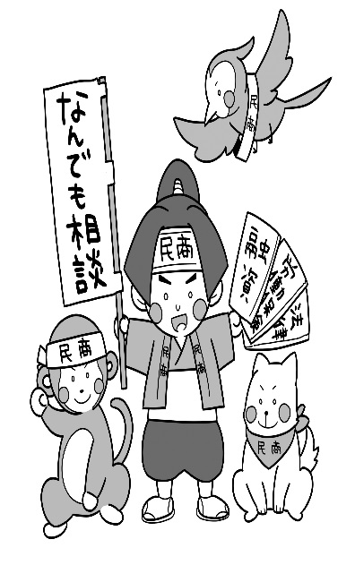
税金滞納
突然差押え
どうすれば！
記帳の
やり方で
悩んでいる
申告書の
書き方が
わからない

事業の相談
なんでも気軽に
お話しください
元請から
労働保険加入
言われたが
国保料が
高くて
払えない

●日時 １２月7日（木）夕方6時３０分～夜7時30分
●会場 住吉コミュニティセンター 1階 会議室3
（新発田住吉町5丁目4番25号）
- 相談は個別にお聞きし、秘密は厳守されます
問い合わせ先 新発田民主商工会 新発田市豊町２丁目３番３号 ☎0254-22-4390

